标题： | CS844进样机构SL10复位手顺

文档编号： | SS-2017-001
编制： | 浦辰雨 | 日期： | 2017-05-10 | 版本号： | V1
验证： | 金军 | 日期： | 2017-05-11 | 验证意见： | 可行
审核： | 武红卫 | 日期： | 2017-6-09 | 审核意见： | 同意
修订： | 浦辰雨 | 日期： | 2017-09-20 | 版本号： | V2

设备信息
设备厂家： | LECO | 设备名称： | 碳硫仪
适用设备型号： | CS844
组件/部位： | 进样机构SL10

文档基本信息
目的： | CS844进样机构SL10故障率较高，为缩短设备停机时间，操作方可按本手顺自行进行SL10复位作业。
备注： | 为防止误操作可能导致的损坏，请作业人员务必通读本手顺，明确作业流程和注意事项后，再进行SL10复位作业。

准备工作
所需物料： | 无
所需工具： | 无
人员配备： | 1人
安全注意事项： | 无
特殊劳防用品： | 无
预计处理时间： | 5-10分钟

处理步骤
序号 | 内容与要点 | 图片 | 图片说明
01 | 注意事项 | 请勿在SL10动作时移动电机或阻碍电机运转，  可能造成电机损坏
02 | 如何复位（软件）
图A | 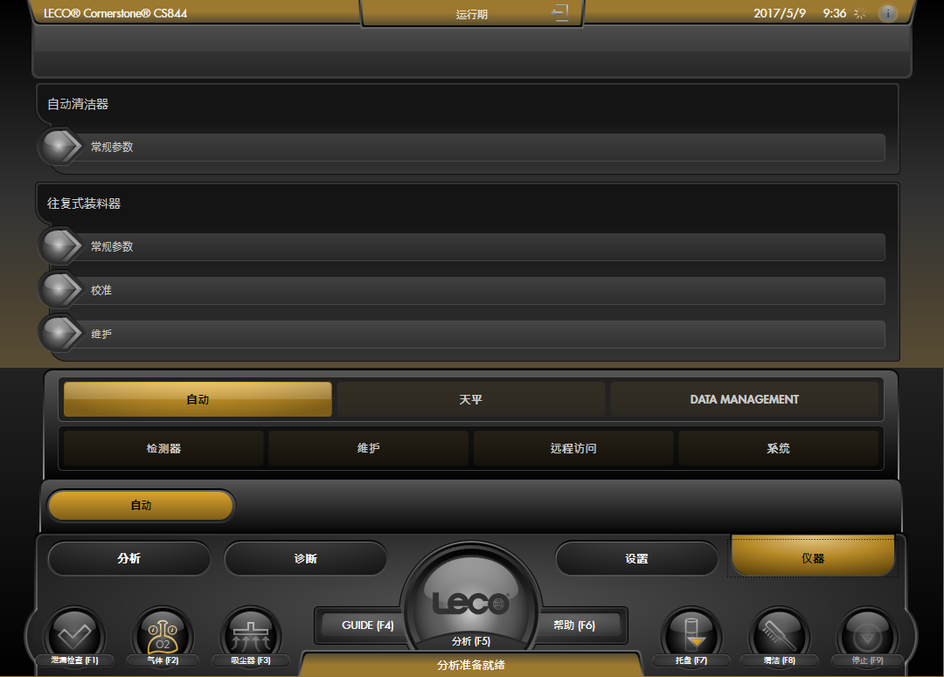 |  | 点击画面下方“仪器”菜单-“自动”页面下的“常规参数”按钮。
图B | 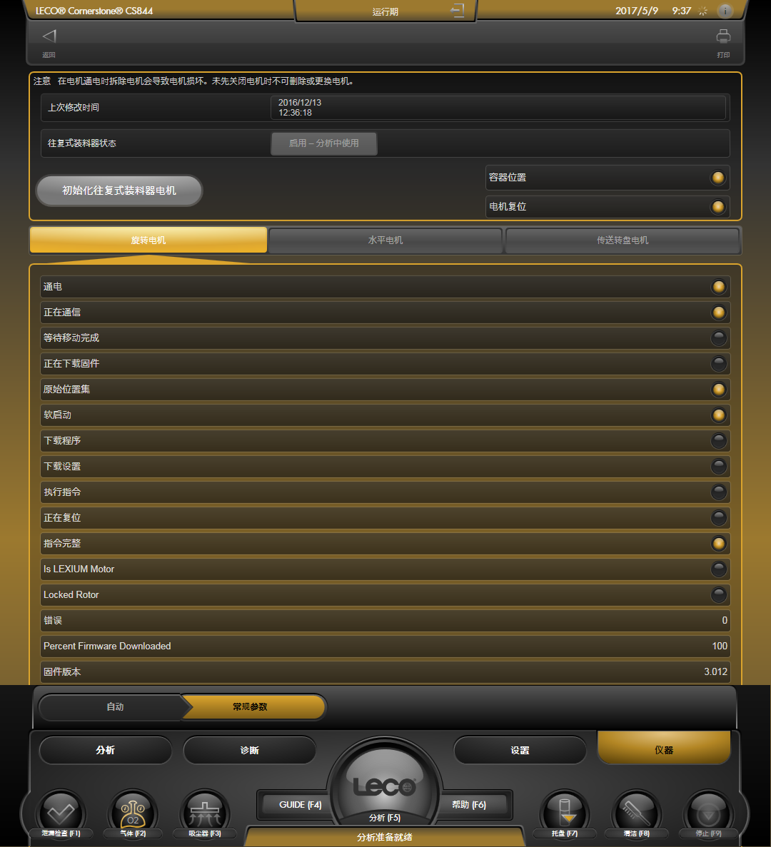 |  | 确认“容器位置”指示灯亮，如不亮，请检查坩埚桶是否放置到位（坩埚桶远侧磁铁需要碰到检测开关）。  确认“电极复位”指示灯亮，如不亮，请点击“初始化往复式装料器电极”按钮。
03 | 人工干预复位 |  | 软件复位电机不动时进行
 | 点击图A画面下方“仪器”菜单-“自动”页面下的“维护”按钮，进入图C画面。
图C | 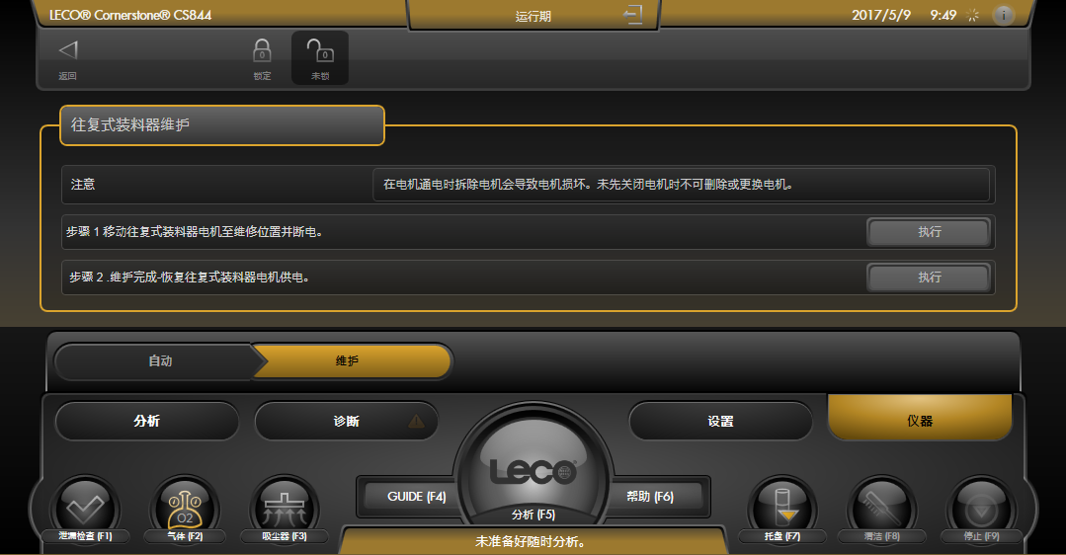 |  | 点击画面上方“未锁”按钮，解除相关功能按钮的锁定。  - 点击断电 “执行”按钮， SL10尝试将小车移动到水平导轨右侧位置，（无论是否成功）然后自动切断电机供电。
 | 确认图B画面中电机“通电”指示灯熄灭，表示电机已断电。
图D | 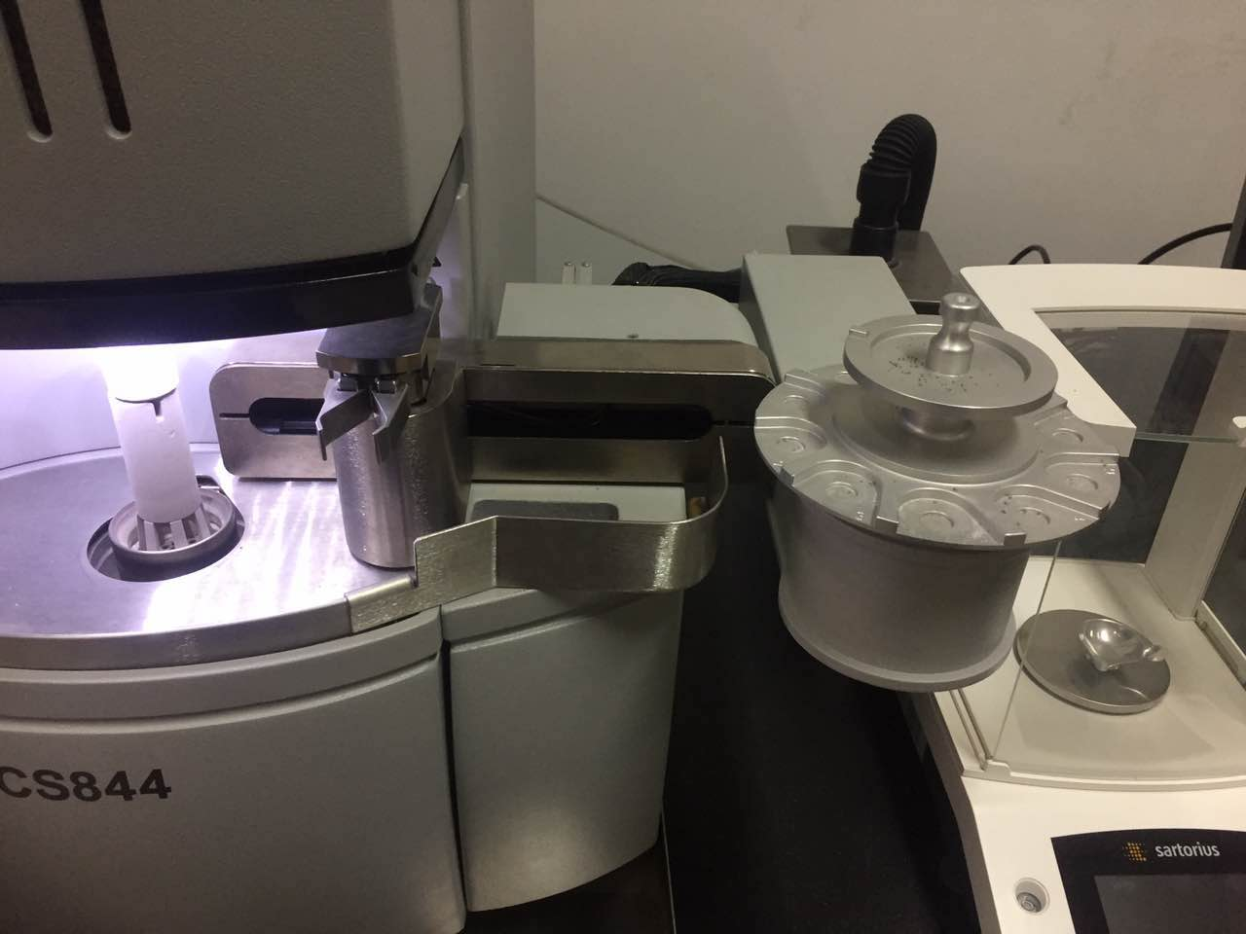  ①  ②  ③  ④  ⑤ |  | - 水平电极容易卡死在最左侧位置。在SL10电机断电状态下，将水平电机从最左侧慢慢移动到最右侧。
 | 点击图C画面中的通电“执行”按钮，恢复SL10电机供电，SL10将自动完成复位。
 | 自动复位步骤：  ①水平电机找水平原点；  ②旋转电机找机械限位；  ③水平电机找左侧机械限位；  ④转盘电机找转盘原点；  ⑤复位成功，指示灯亮，抓手移动到“处置”位置 |  | - 位置参见图D

